Сценарий конкурса «Маленький интеллектуал»
Цель:
Поддерживать интерес к интеллектуальной деятельности;
Совершенствовать интеллектуальную готовность к дальнейшему обучению в школе;
Вызвать у детей чувство радости за собственные успехи и успехи конкурсантов.
Задачи:
Способствовать развитию интеллектуальной сферы, познавательной активности, фантазии, воображения, творческих способностей;
Формировать социально-личностную и эмоционально-волевую компетентности дошкольников, коммуникативные навыки;
Воспитывать у детей умение проявлять инициативу, настойчивость, взаимопомощь.

Ведущий. Здравствуйте, уважаемые коллеги, гости! Мы рады приветствовать Вас на конкурсе «Маленький интеллектуал»

Ведущий представляет участников конкурса.
Под музыку выходят участники конкурса, садятся на стульчики
- Драчук Михаил,
- Зырянин Олег,
- Бикбулатов Богдан,
- Дедюк Виктория,
- Зудин Кирилл,
- Березин Алексей,
- Шошин Степан,
- Фомина Дарья,
- Доготер Степан

Ведущий. У лукоморья дуб зеленый,
Златая цепь на дубе том,
И днем и ночью кот ученый
Все ходит по цепи кругом.
Сегодня ученый кот у нас в гостях. Он предложит нашим конкурсантам свои задания.
(Под музыку входит кот)
Кот. Добрый день!
И в добрый час!
Я приветствую всех вас!
Дорогое конкурсанты!
Вы, бесспорно, все таланты!
Вас сегодня ждет удача!
Разве может быть иначе!
Только, чтобы победить,
Усердие и внимание надо приложить.
Начинаем мы, пора.
Всем ни пуха, и пера!
Кот представляет жюри
Дает детям первое задание
Чтоб плодотворно заниматься,
Нужно хорошо размяться.

Словесная игра.
Кот. Каждому из вас надо ответить на один хитрый вопрос:
• Для чего пауку крылья?
• Какого цвета волосы у колобка?
• Что едят крокодилы на Северном полюсе?
• Шел зимой солдат лесом, полем, лесом, полем. Вдруг река. Как ему перейти реку?
• Кто выше прыгает: муха или комар?
• Над рекой летали два карася и щука. Сколько рыб летело над рекой?
• Оля встала рано утром и выглянула в окно. На улице светило солнце. Оля воскликнула: «Мамочка, а ночью был дождь? Как она догадалась?
• По чему колобок убежал от бабушки?
• Какой сказочный герой прибежал к терему второй?
• Собака лает, лягушка квакает, а овца?
• Сколько человек тянули репку?
• Гусь это птица или домашнее животное?
• Где в случае опасности прячется детеныш кенгуру?
• Два мальчика играли в шахматы два часа. Сколько часов играл каждый из них?
• Над рекой летели голубь, щука, две синицы. Сколько всего птиц летело?
• Если сегодня первое сентября, то какой месяц был вчера?
• Если сегодня воскресенье, то какой день был вчера?
Кот. Молодцы ребята, отлично справились с первым заданием.

Кот. Готовимся к выполнению 2-го задания (кот раздают листы с предметами).
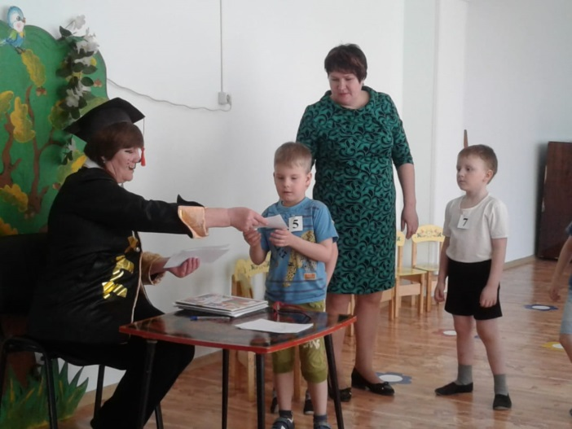
«Дорисуй недостающую фигуру»

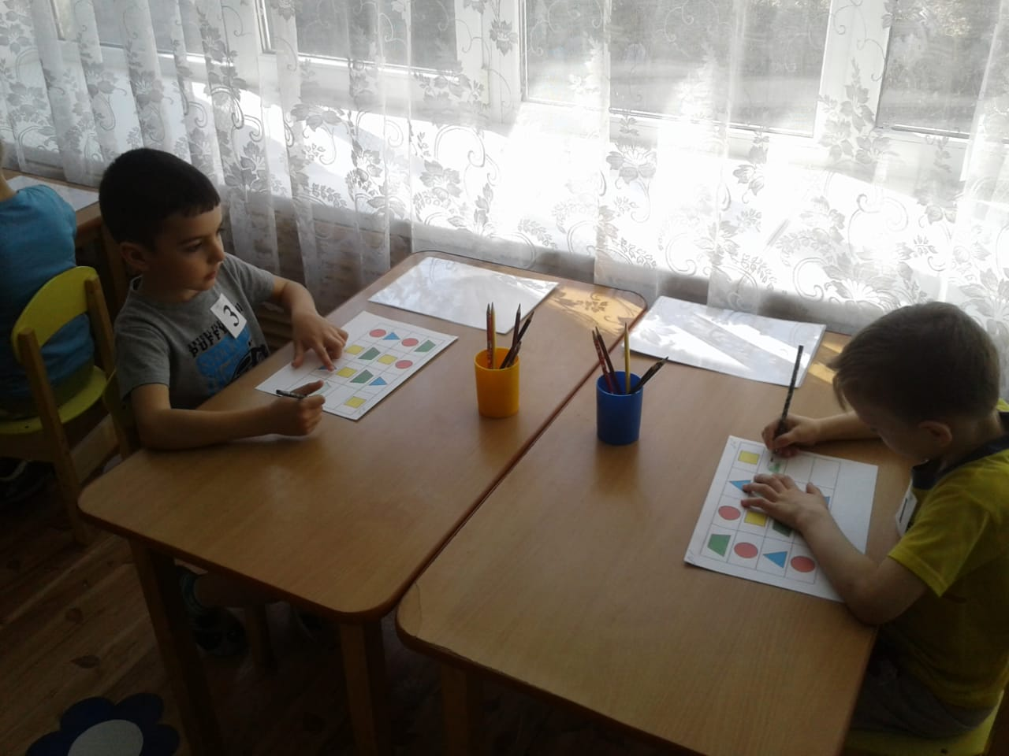

Дети должны дорисовать недостающие фигуры в каждом ряду. После выполнения задания дети относят готовую работу и кладут на стол жюри. (на столе жюри находятся корзины номера которых соответствуют номерам участников)

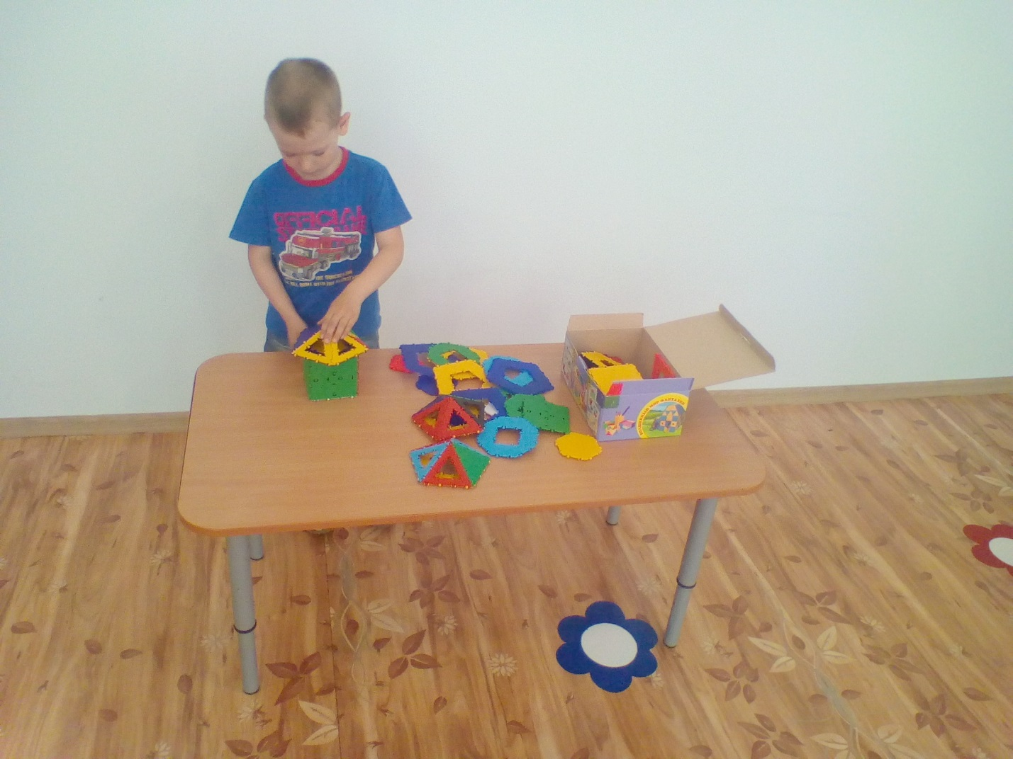

Кот. Третьим заданием у нас будет игра: «Собери портрет»
Дети собирают из отдельных фрагментов целостный портрет сказочного героя.

Физкультурная разминка: «Не зевай, повторяй».
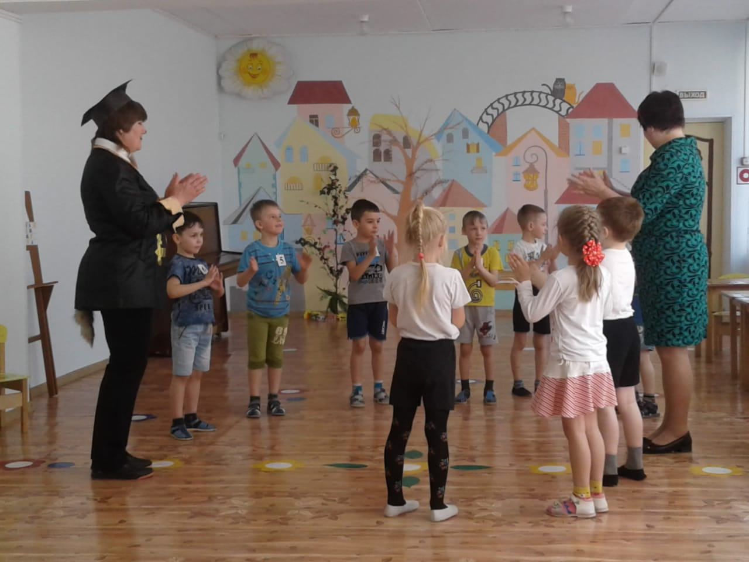

Кот. Для выполнения 4-го задания, вам надо применить фантазию и воображение «Дорисуй фигуру»

Следующее задание «Найди соседа»
5 |  | 7

Из предложенного набора цифр ребенок должен найти пропущенную и разместить ее в пустом окошке.

Музыкальная разминка
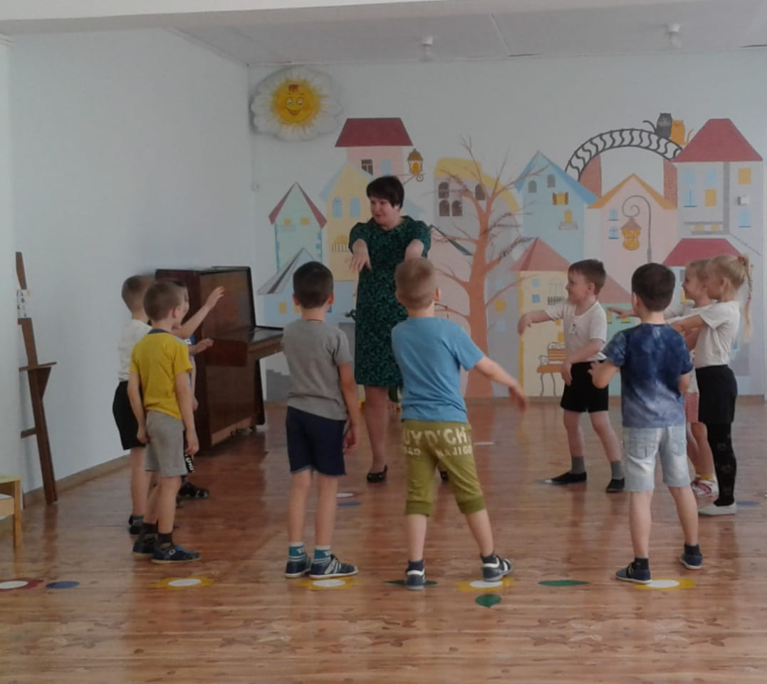

Шестое задание: «Найди и закрась»
Детям предлагается раскрасить предмет, который составлен из нарисованных внизу геометрических фигур.

Шестое задание: «Графический Диктант»

Ребенку предлагают образец геометрического рисунка и просят его повторить точно такой же рисунок в тетради в клетку.

Кот. Это было мое последнее задание.
Вы школьниками были,
Вы ходили в детский сад.
А теперь, а теперь
Школа вам открывает дверь.
Примет школа вас,
Примет в первый класс.
Вы будете замечательными учениками.

Ведущий. Уважаемое жюри! Просим вас подвести итоги, а пока жюри подводит итоги, мы поиграем.
Игра: «Ручеек»
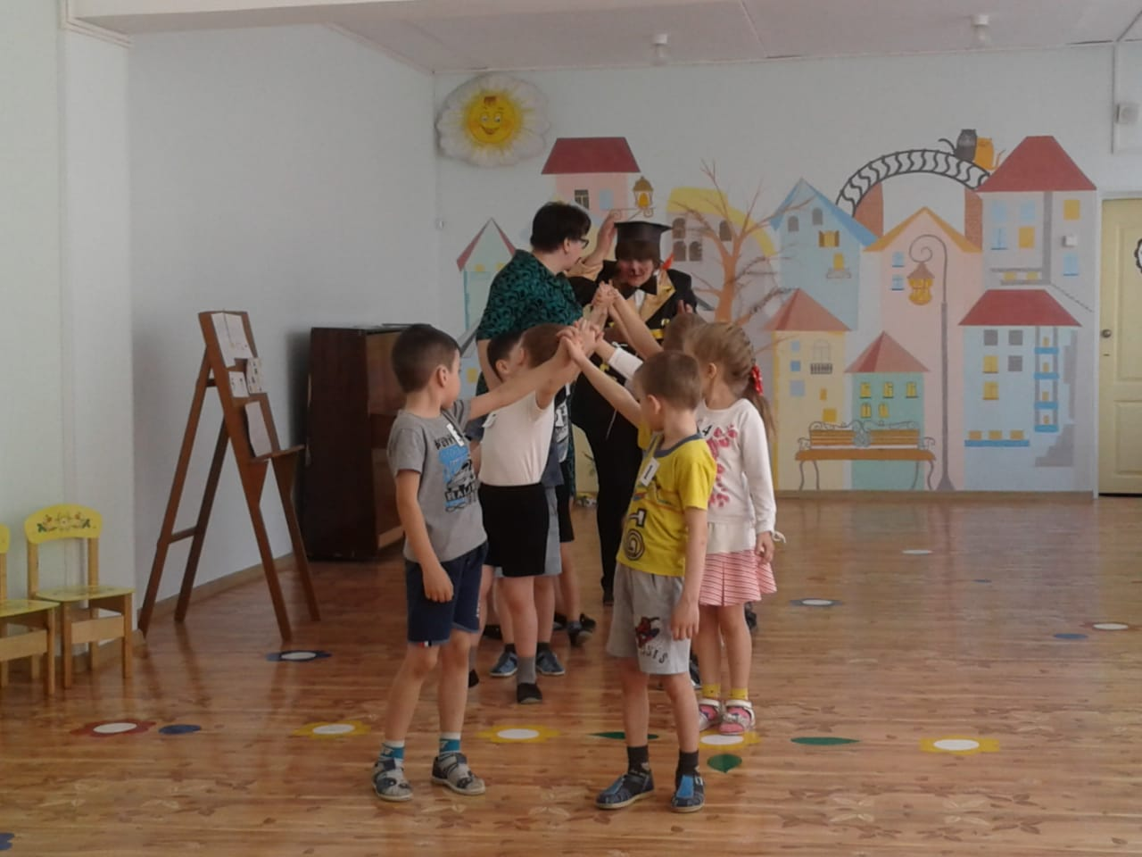

Ведущий. Наш конкурс подошел к финалу.
Вы потрудились все на славу.
Пора итоги подводить.
Жюри, прошу их огласить.

Церемония награждения: детям вручают грамоты и сладкие призы
